Graphes probabilistes – Matrices de transition

Exemple 24 du document d'accompagnement des programmes.
Deux villes X et Y totalisent une population d'un million d'habitants. La ville X est plus agréable maris la ville Y offre de meilleurs salaires. 20% des habitants de Y partent chaque année habiter X pour avoir un cadre de vie meilleur et 5% des habitants de X partent chaque année habiter Y pour augmenter leur niveau de vie.
1) Sachant qu'en l'année 0, un quart des habitants sont en X, calculer la population de X et de Y au bout de 1, 2, 5, 10 ans.
2) Que se passe-t-il si on suppose que 99% des habitants sont initialement en Y ou en X ? Que la population est également répartie entre les deux villes (500 000 habitants dans chaque ville en l'année 0) ?
Que constate-t-on ?

Remarque : on suppose que l'échange décrit est constant pendant un certain nombre d'années, et que dans chaque ville, le solde naissances-décès est nul.

Comment traiter cet exercice avec les élèves ?

Avec un arbre
X
Y
X
X
Y
Y
X
X
X
X
Y
Y
Y
Y
0,25
0,25
0,25
0,25
0,25
0,25
0,25
0,75
0,75
0,75
0,75
0,75
0,75
0,75
Au bout d'un an, les proportions sont donc :
En X : 0,25×0,95+0,75×0,2=0,3875 soit 38,745%
En Y : 0,25×0,05+0,75×0,8=0,6125 soit 61,25%
Au bout de deux ans, cinq ans et dix ans la représentation par un arbre et les calculs deviennent rapidement très lourds.

Avec un graphe
X
Y
0,2
0,05
0,8
0,95

On note x_{n} la part de la population de la ville X dans la population totale et y_{n} celle de la ville Y.

A l'aide du graphe, on trouve l'expression de x_{n + 1} et y_{n + 1} en fonction de x_{n} et de y_{n}.

x_{n + 1} = 0,95x_{n} + 0,2y_{n} et y_{n + 1} = 0,05x_{n} + 0,8y_{n}

Avec une matrice dite de transition
P_{n} est la matrice colonne et M est la matrice M = .
On montre que P_{n + 1} = M.P_{n}

Avec la calculatrice ou un tableur, on peut calculer M ², M ⁵, … et en déduire P ₂, P ₅, …

Grâce à ces calculs, il semble que quel que soit l'état initial considéré, la répartition de la population, au bout de 10 ans est proche d'une même valeur.
La résolution de P = M.P où P = conduit à celle d'un système
Ainsi x = 4y or x + y = 1 donc x = 0,8 et y = 0,2.
Quel que soit l'état initial, au bout d'un nombre d'année suffisamment grand, la population de la ville X se stabiliserait vers 800 000 habitants, tandis que celle de la ville Y se stabiliserait vers 200 000 habitants.
Avec Excel
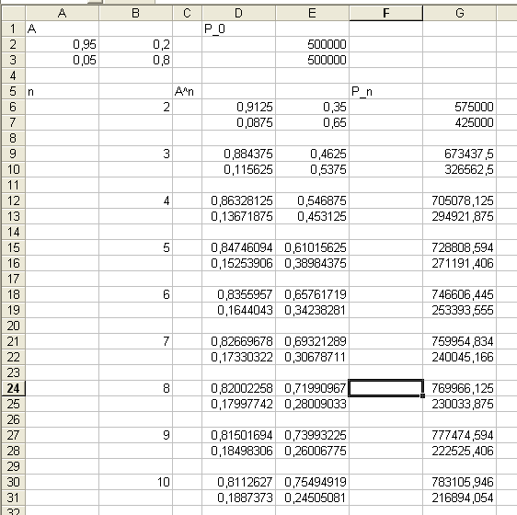

Avec Derive
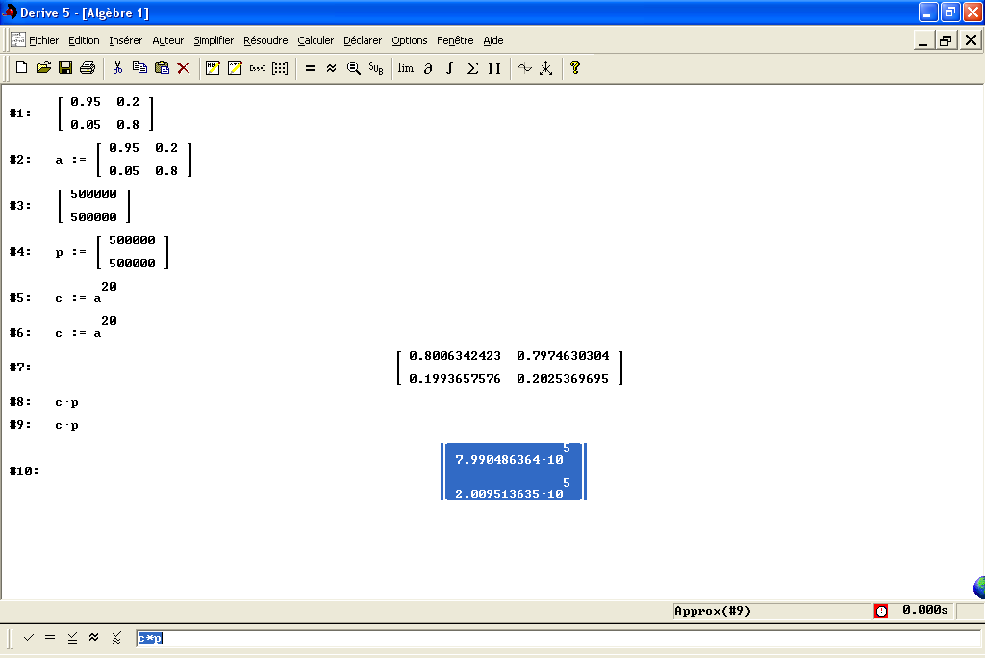

Avec une suite arithmético-géométrique
On a x_{n + 1} = 0,95x_{n} + 0,2(1-x_{n})
donc x_{n + 1}= 0,75x_{n} + 0,2.

En utilisant la suite v_{n} = x_{n} – 0,8, celle-ci est géométrique de raison 0,75 et on montre que (x_{n}) converge vers 0,8.
Puisque y_{n} = 1 – x_{n}, (y_{n}) converge vers 0,2.

Avec Derive

